奉贤区青少年活动中心第7周活动安排
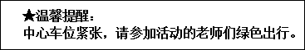
一、兹决定举行奉贤区红读影视条线工作会议，请准时参加。
（一）活动时间：10月12日（周二）14:00
（二）活动地点：区青少年活动中心3号楼多功能厅
（三）参加对象：各校红读影视条线负责人 姜梦霞
（四）注意事项：疫情期间，参加活动的老师请确保本人随申码、行程码为绿码；进入校园请配合测量体温，并戴好口罩。

